VUKOVARSKI GIMNAZIJALCI OBILJEŽILI DAN SIGURNOG INTERNETA 2013.
Sanja Pavlović Šijanović, prof. informatike u Gimnaziji Vukovar
Karolina Dvojković, prof. fizike u Gimnaziji Vukovar

U svakodnevnom doticaju s novim, modernim tehnologijama uvijek se susrećemo i s problemima koje one neizbježno donose sa sobom. Upravo je tako i s internetom, odnosno društvenim mrežama i servisima interneta. Nastavnici kao aktivni kreatori i sudionici u odgojno-obrazovnom procesu uočavaju potrebu i važnost, ali i odgovornost za neophodnom edukacijom i učenika i roditelja u svim segmentima djelovanja. I ove je godine to bio poticaj za obilježavanje Dana sigurnog interneta u našoj Gimnaziji.
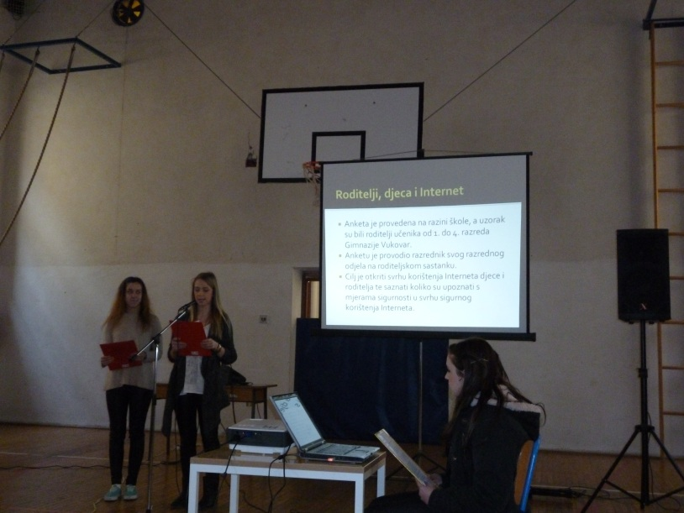
Promicanje znanja u svrhu učinkovitije zaštite mladih od opasnosti Interneta, posebice društvenih mreža, ali i drugih servisa i medija, odvijalo se pod ovogodišnjim sloganom „Connect with respect!“ odnosno „Povezivanje uz uvažavanje“. Vodeći se tim sloganom, sada već drugu godinu za redom, učenici trećih i četvrtih razreda Gimnazije Vukovar predstavili su 15. veljače 2013. svoje radove. Pripremajući se za aktivnosti provođenja obilježavanja Dana sigurnog interneta, učenici Gimnazije su posebnu pozornost posvetili istraživanju programskih softwarea zaštite. Svoje radove učenici Gimnazije pripremili su u vidu izlaganja i prezentacija, pod mentorstvom Sanje Pavlović Šijanović, prof. informatike u suradnji sa Karolinom Dvojković, prof. fizike, uz podršku ravnatelja Gimnazije Josipa Prpe, prof..
Učenice Vinka-Ivna Maganić i Anamarija Knežević, maturantice opće gimnazije, predstavile su rezultate ankete „Roditelji, djeca i Internet“. Anketa je provedena na razini škole, a uzorak su bili roditelji učenika od 1. do 4. razreda Gimnazije Vukovar. Cilj je bio otkriti svrhu korištenja interneta kod djece i roditelja te saznati informiranost o mjerama sigurnosti u svrhu sigurnog korištenja interneta.
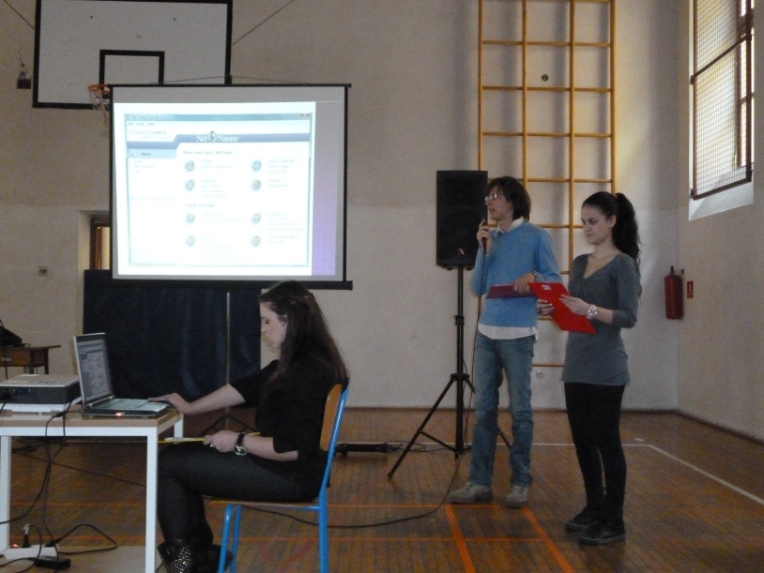
Učenici Ana-Marija Crnac i Benjamin Cikoja, maturanti prirodoslovno-matematičkog usmjerenja, izlagali su na temu „Sigurno korištenje interneta“. U svom izlaganju osvrnuli su se na mogućnosti koje se nude roditeljima kako bi svome djetetu osigurali sigurno korištenje interneta te na taj način smanjili opasnosti s kojima se ono na internetu može susresti.

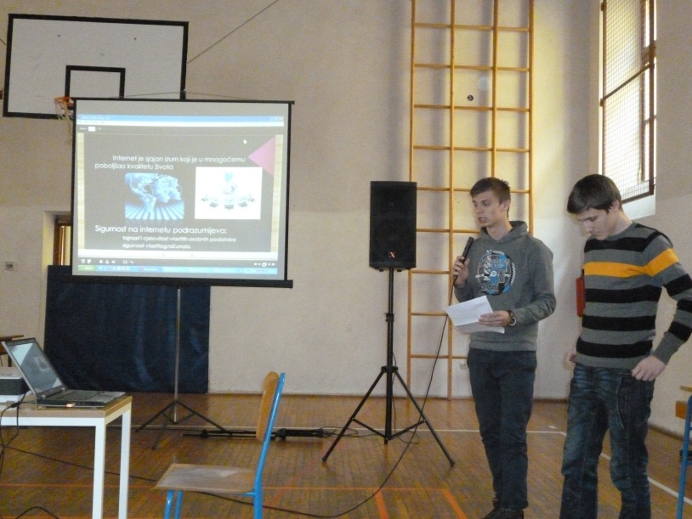

Učenici trećeg razreda prirodoslovno-matematičkog usmjerenja Matej Kolarić i Antonio Mileta predstavili su programe za filtriranje nepoželjnih web stranica.

Ovogodišnji vanjski suradnici bili su djelatnici PU Vukovarsko-srijemske. Marina Bukal, policijska službenica Odjela za prevenciju kriminaliteta PU Vukovarsko-srijemske govorila je o privatnosti i sigurnosti na internetu, naziv njenog predavanja bio je „Zaštita prije svega“.
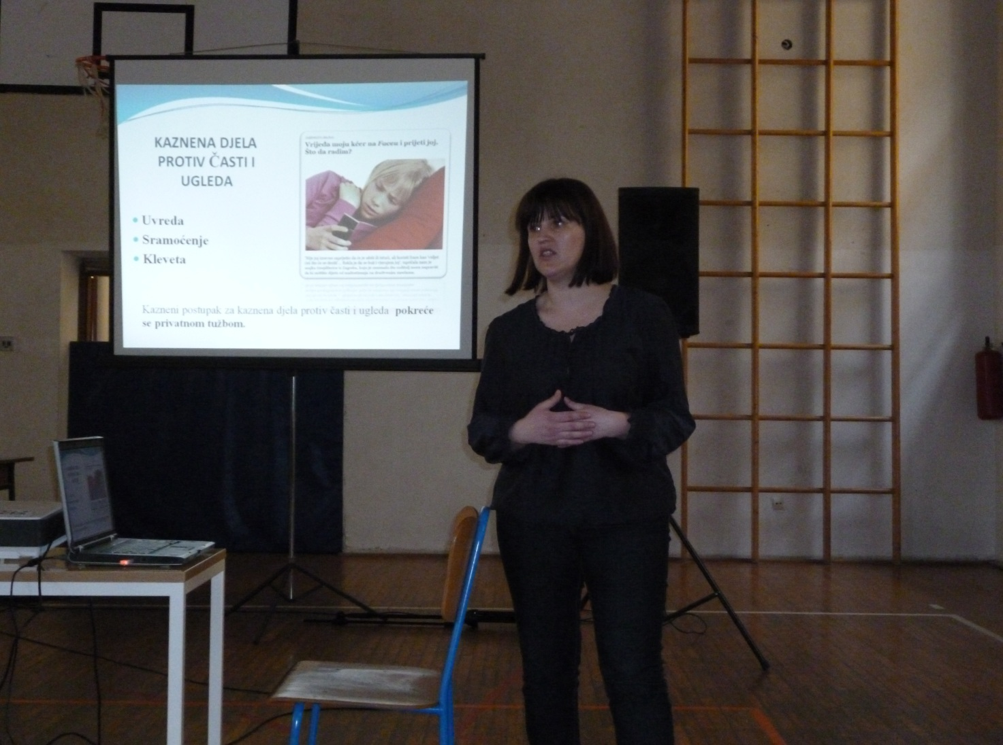
Posebno je istaknula važnost podizanja razine sigurnosti u svrhu zaštite privatnosti podataka. Policijska službenica Bukal upoznala je učenike i sa zakonskim okvirima vezanim za korištenje interneta.
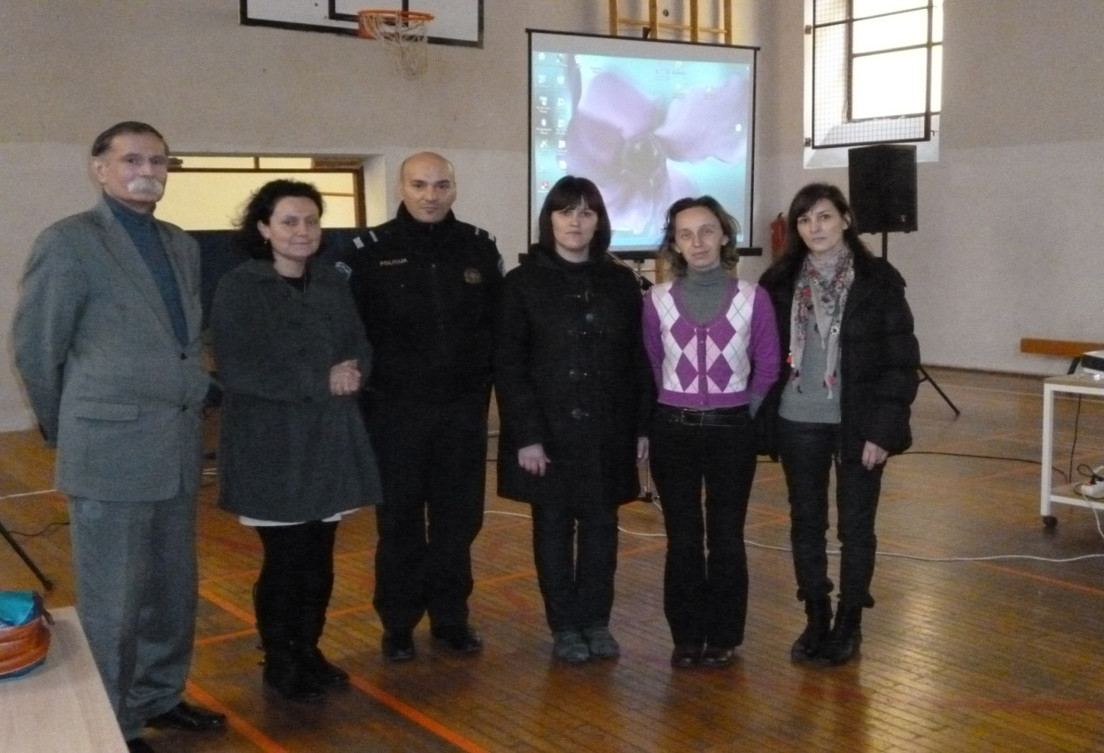
Zajednička poveznica svim predavanjima bila je primjereno, odgovorno i sigurno korištenje interneta te savjeti i iskustva u svrhu lakšeg, kvalitetnijeg i sigurnijeg snalaženja u svijetu suvremenih tehnologija.

Sudionici obilježavanja Dana sigurnog interneta u Gimnaziji Vukovar, (s lijeva na desno) ravnatelj Gimnazije Vukovar Josip Prpa, policijski službenici PU Vukovarsko-srijemske,
Marina Bukal Odjel za prevenciju kriminaliteta PU Vukovarsko-srijemske, Sanja Pavlović Šijanović, Karolina Dvojković

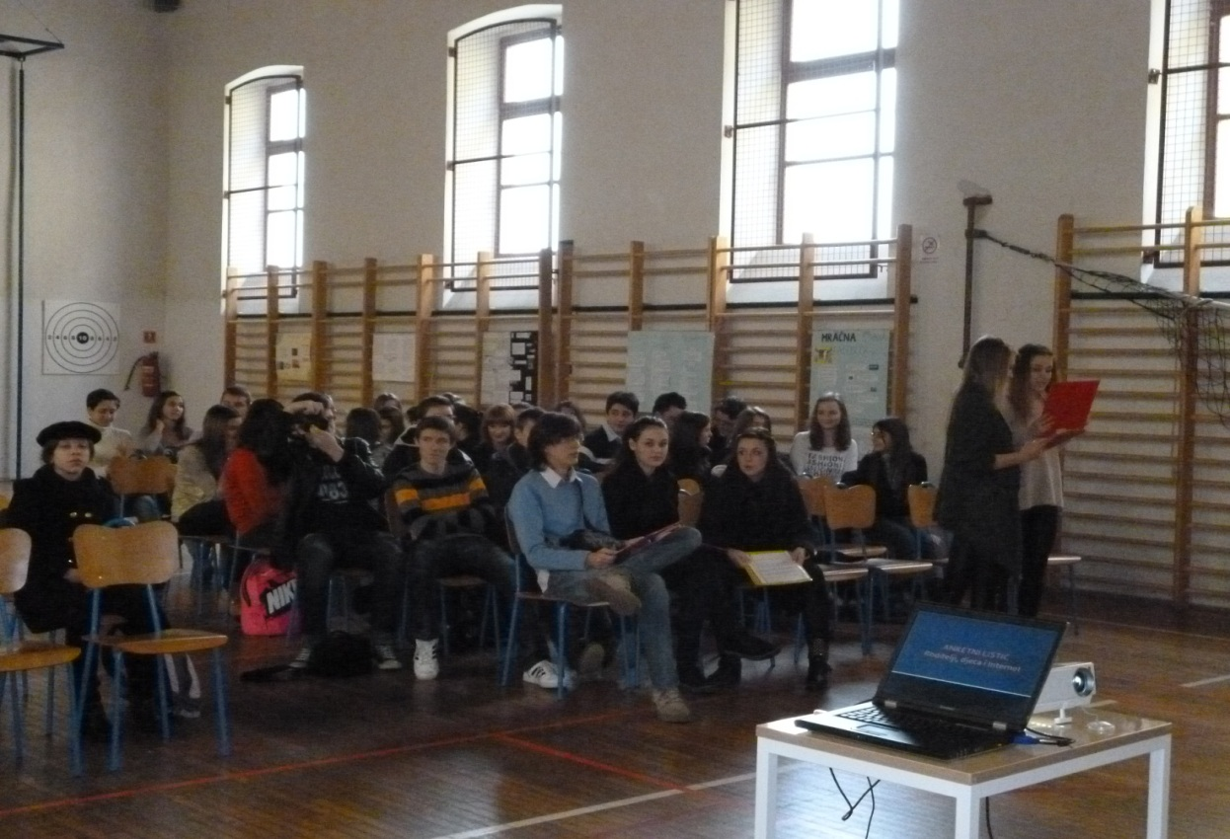

Učenici Gimnazije Vukovar, sudionici i prezenteri obilježavanja Dana sigurnog interneta

